ESCOLA TÉCNICA FEDERAL DE SANTA CATARINA
UNIDADE DE ENSINO DESCENTRALIZADA DE SÃO JOSÉ
CURSO TÉCNICO DE TELECOMUNICAÇÕES
DISCIPLINA DE SISTEMAS DE TELECOMUNICAÇÕES
PROFESSOR JACI DESTRI

RADIODIFUSÃO SONORA EM FREQUÊNCIA MODULADA

- CANALIZAÇÃO:

A faixa de radiodifusão sonora em freqüência modulada estende-se de 88 MHz a 108 MHz, e é dividida em 100 canais, cujas portadoras estão separadas de 200 kHz. Cada canal é identificado por sua freqüência central, que é a freqüência da onda portadora da estação transmissora. A canalização desta faixa esta indicada na tabela 1.

- CONTORNOS DE SERVIÇO:

- Contorno 1 (Área de Serviço Primário) => limitada pelo contorno de 74 dBµ, engloba a área da cidade de maior densidade populacional.

- Contorno 2 (Área de Serviço Urbano) => limitada pelo contorno de 66 dBµ, engloba 90 % da população urbana.

- Contorno 3 (Área de Serviço Rural) => compreendida entre o contorno 2 e o contorno de 54 dBµ, engloba a área rural da localidade.

As curvas F(50,50), do anexo I, são utilizadas para calcular as distâncias ao contorno protegido e as diferentes áreas de serviço.
Essas curvas indicam os valores de intensidade de campo em dBµ para uma potência ERP de 1 kW, radiada de um dipolo de meia onda no espaço livre, produzindo uma intensidade de campo não atenuada, de cerca de 107 dBµ a 1 km.

- CLASSE DAS EMISSORAS:

A classe de uma emissora de freqüência modulada é identificada pela distância ao Contorno 2 (66 dBµ), que deverá estar enquadrada nos valores fixados na tabela 2. Esta distância é a média aritmética das distâncias a este contorno segundo cada radial.
Poderão ser utilizadas alturas de antenas ou potências ERP superiores às especificadas na tabela 2, se não for ultrapassada, em qualquer direção, a distância máxima ao contorno protegido(contorno 2).
Também poderão ser utilizadas distâncias ao contorno protegido maiores, desde que a média desta se mantenha no valor estipulado pela tabela, se os itens potência ERP e altura da antena forem menores que o especificado.

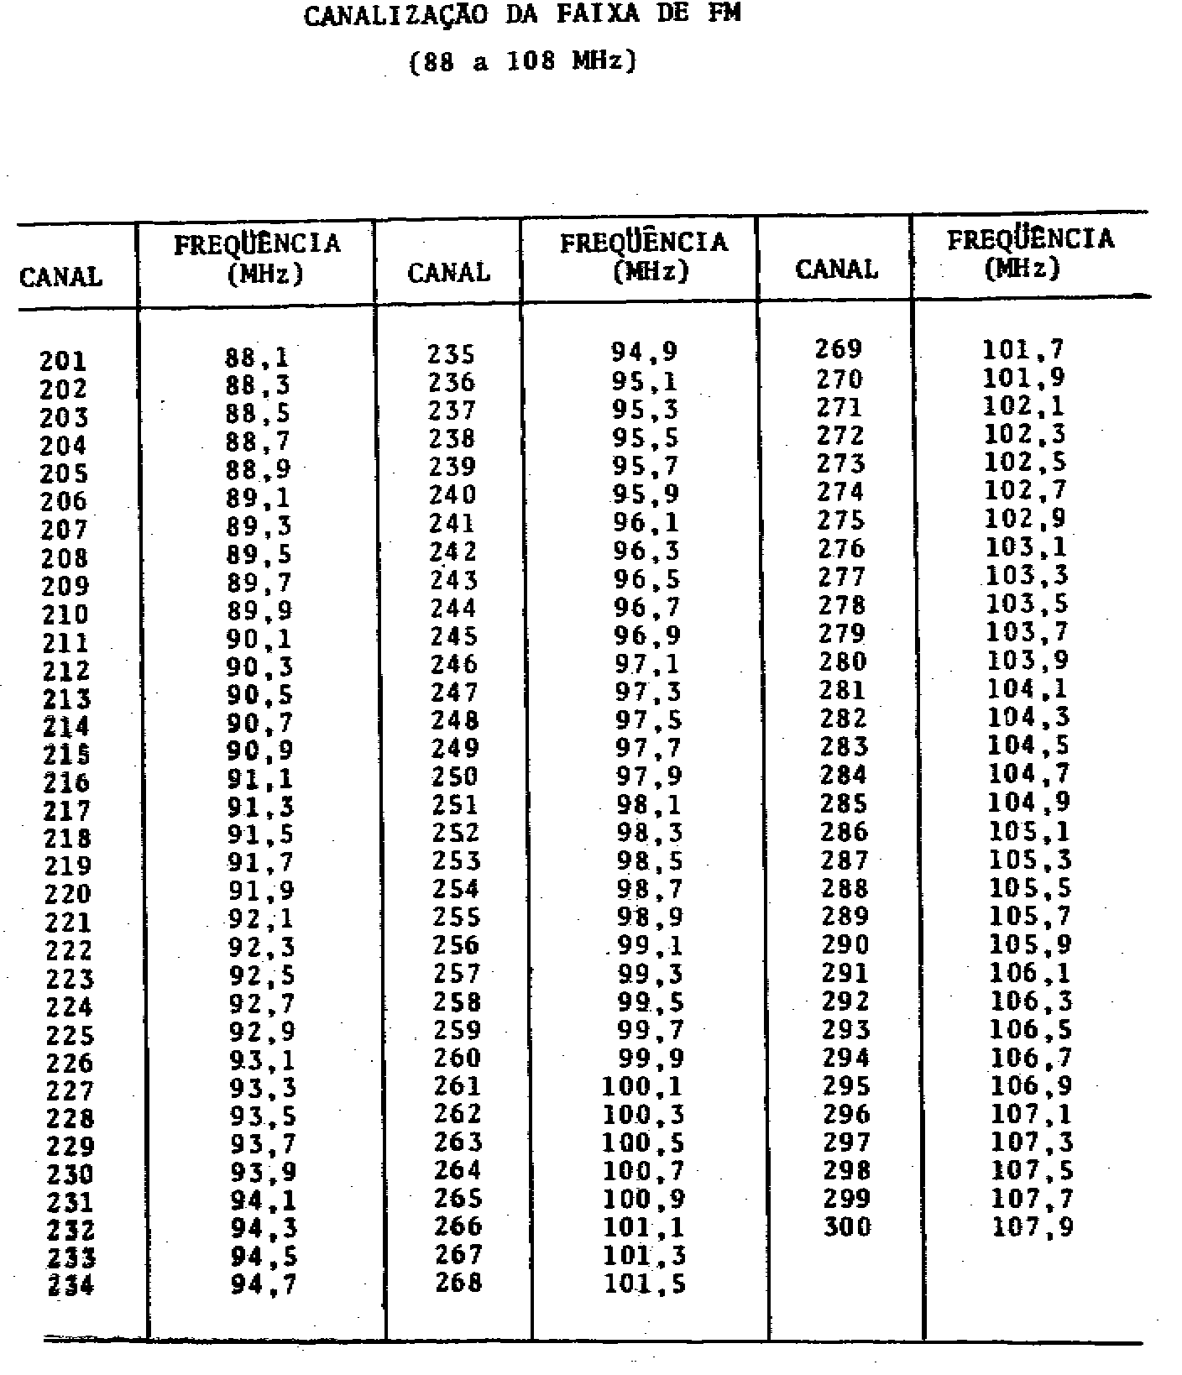

TABELA 1

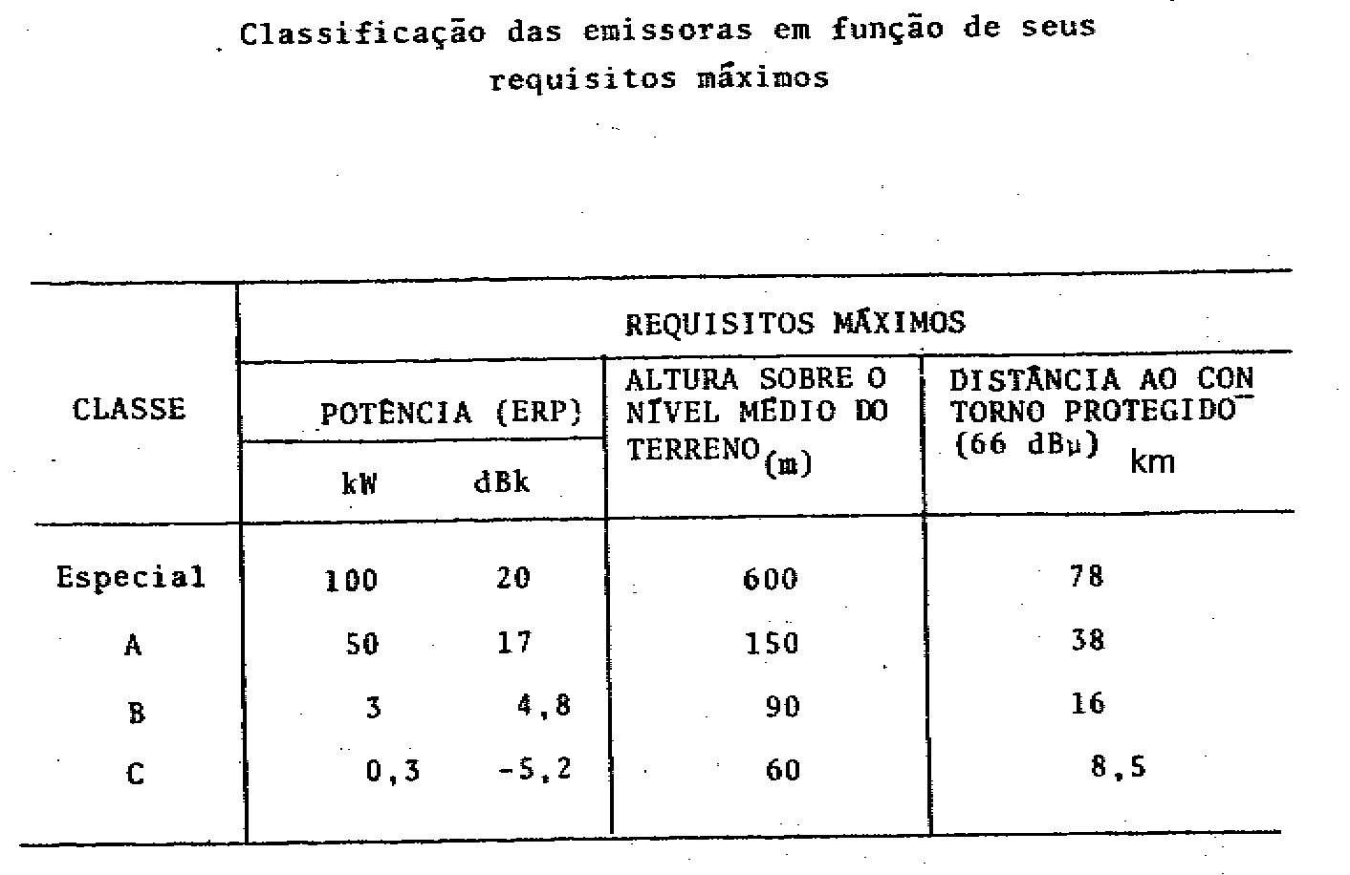

TABELA 2

- PROJETO DE INSTALAÇÃO:

Escolhido o local de instalação da emissora, deverá ser elaborado um estudo técnico (projeto) conforme estabelecido pela Norma Técnica.
A freqüência, o canal e a classe da emissora, estão previstos no PBFM (Plano Básico de distribuição de canais para FM). O PBFM não especifica a potência do transmissor a ser utilizado, mas estabelece a classe da emissora, ou seja, as distâncias máxima e mínima ao contorno de 66 dBµ. Portanto, cabe ao projetista definir a potência de transmissão tendo em vista os outros parâmetros:

- Ganho da Antena
- Localização e Altura da Torre de Transmissão
- Eficiência da Linha de Transmissão

Das inúmeras combinações possíveis entre estes três parâmetros, e que satisfaçam a cobertura desejada, deverá ser procurada a solução mais econômica.
Sistemas irradiantes diretivos não poderão ser adotados nos planejamentos, estudos de viabilidade técnica de canais e de alteração de classes de emissoras, podendo somente ser utilizados para reforçar o sinal em direções preferenciais de cobertura, respeitadas as condições de proteção em outros canais.
A polarização poderá ser horizontal, circular ou elíptica, com sentido horário ou anti-horário.
A localização da estação transmissora, deve ser tal que o contorno de 74 dBµ, inclua a maior parte possível da zona central da localidade e que o contorno de 66 dBµ, inclua a maior parte possível da área urbana.

- EXEMPLO:

Determinar os contornos 1, 2 e 3 da emissora de freqüência modulada com as características técnicas especificadas a seguir. Verificar também se a emissora encontra-se enquadrada à sua classe.

- Canal: 289
- Classe: A
- Potência de Transmissão: 10 kW
- Ganho do Sistema Irradiante: 5,09 dBd
- Altura do Centro Geométrico do Sistema Irradiante: 76,11 m
- Cota da Base da Torre: 1130 m
- Comprimento da Linha de Transmissão: 160 m
- Atenuação por 100 metros: 0,64 dB
- Nível Médio do Terreno por Radial:

Az(°) | 0 | 45 | 90 | 135 | 180 | 225 | 270 | 315
NMT(m) | 1096,25 | 1082,00 | 1012,80 | 1067,00 | 1044,20 | 1074,80 | 1129,90 | 1102,45

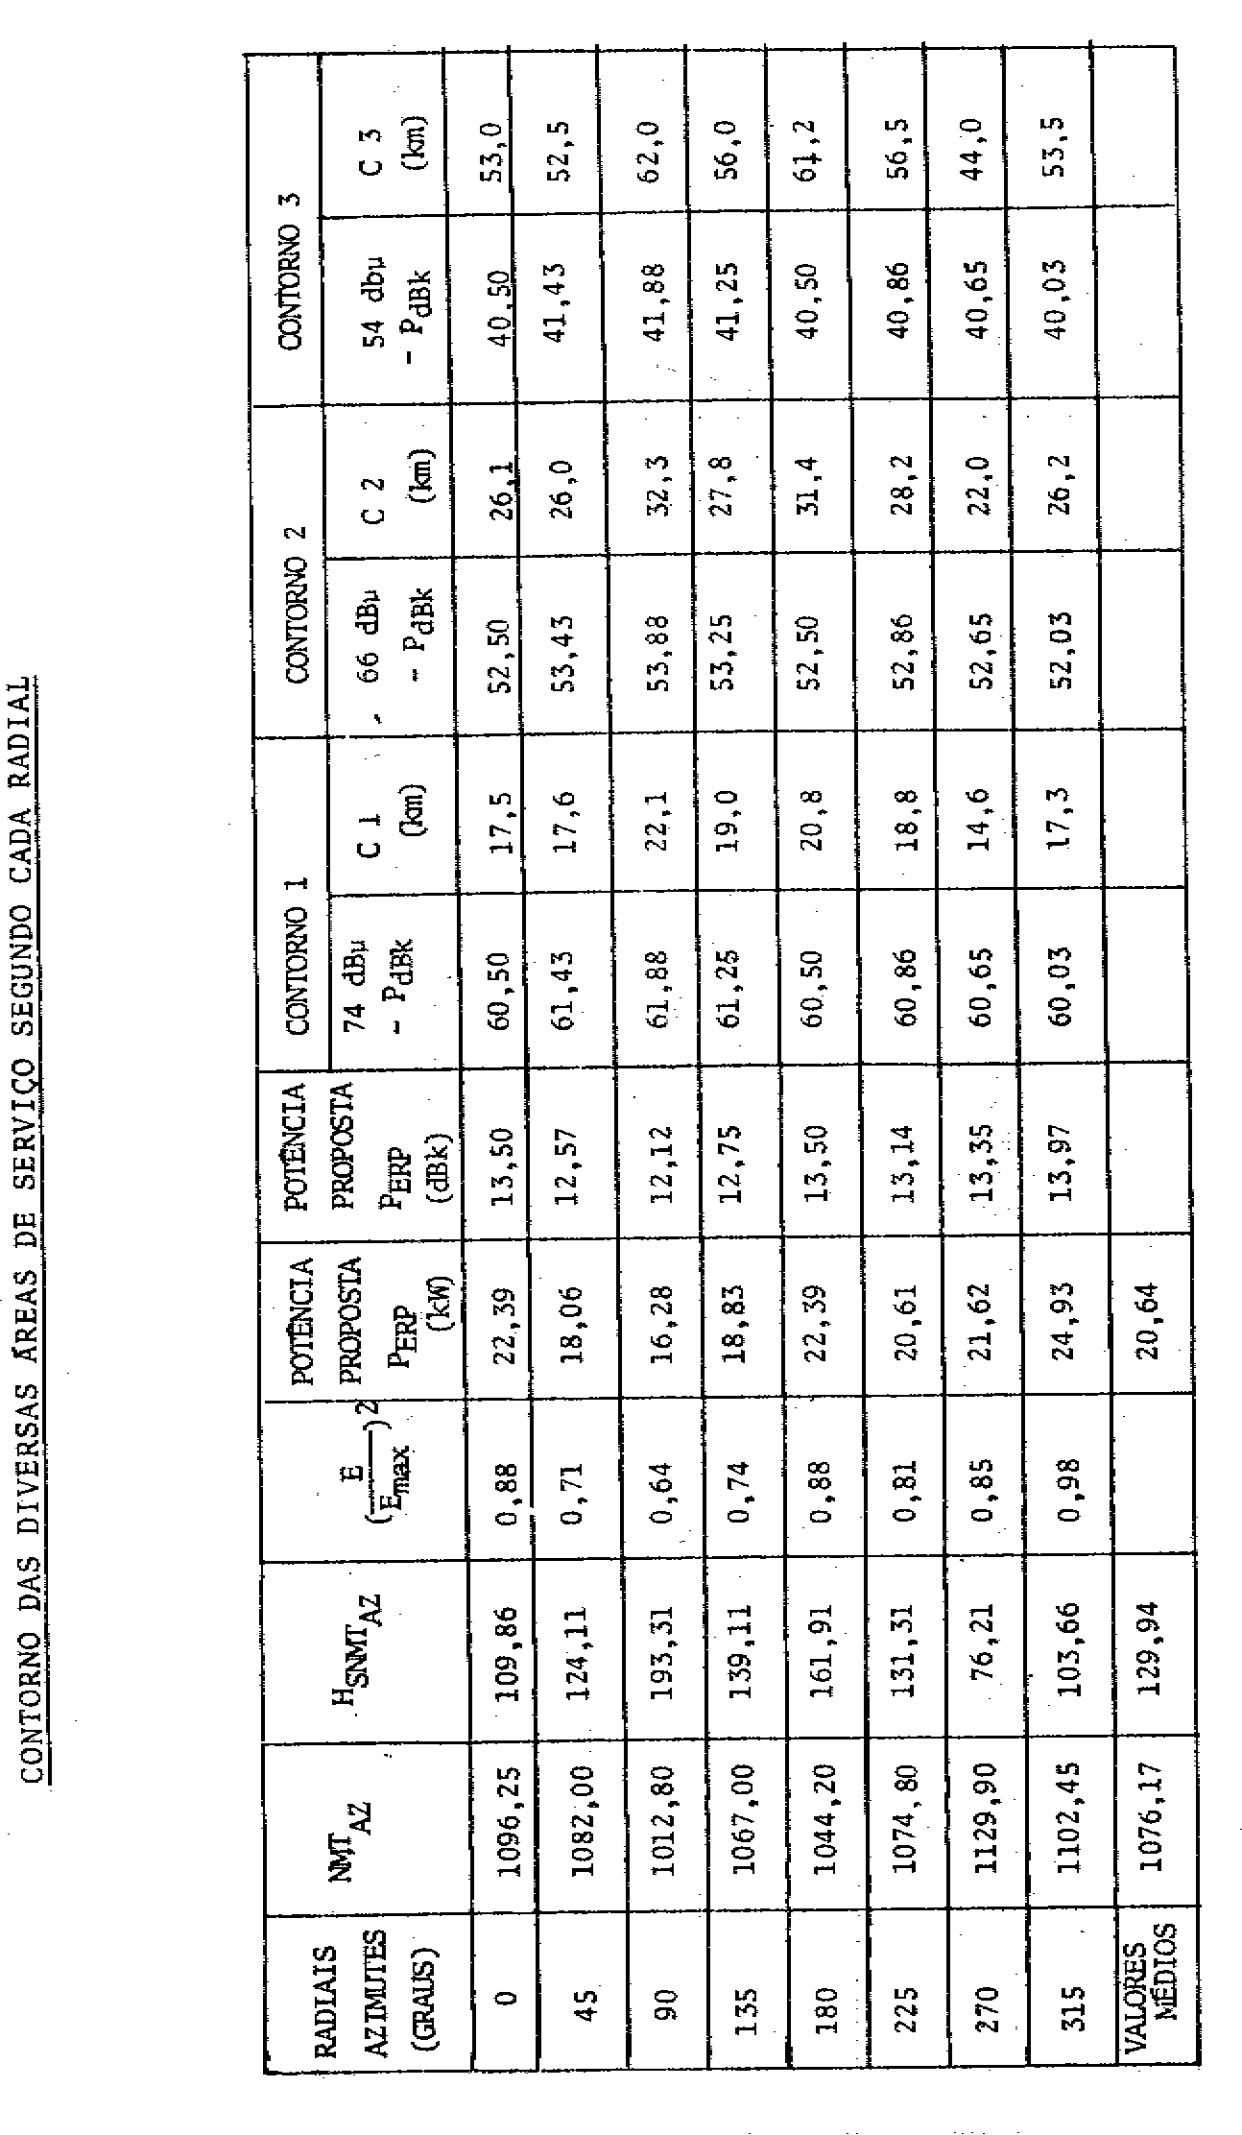
ANEXO 1

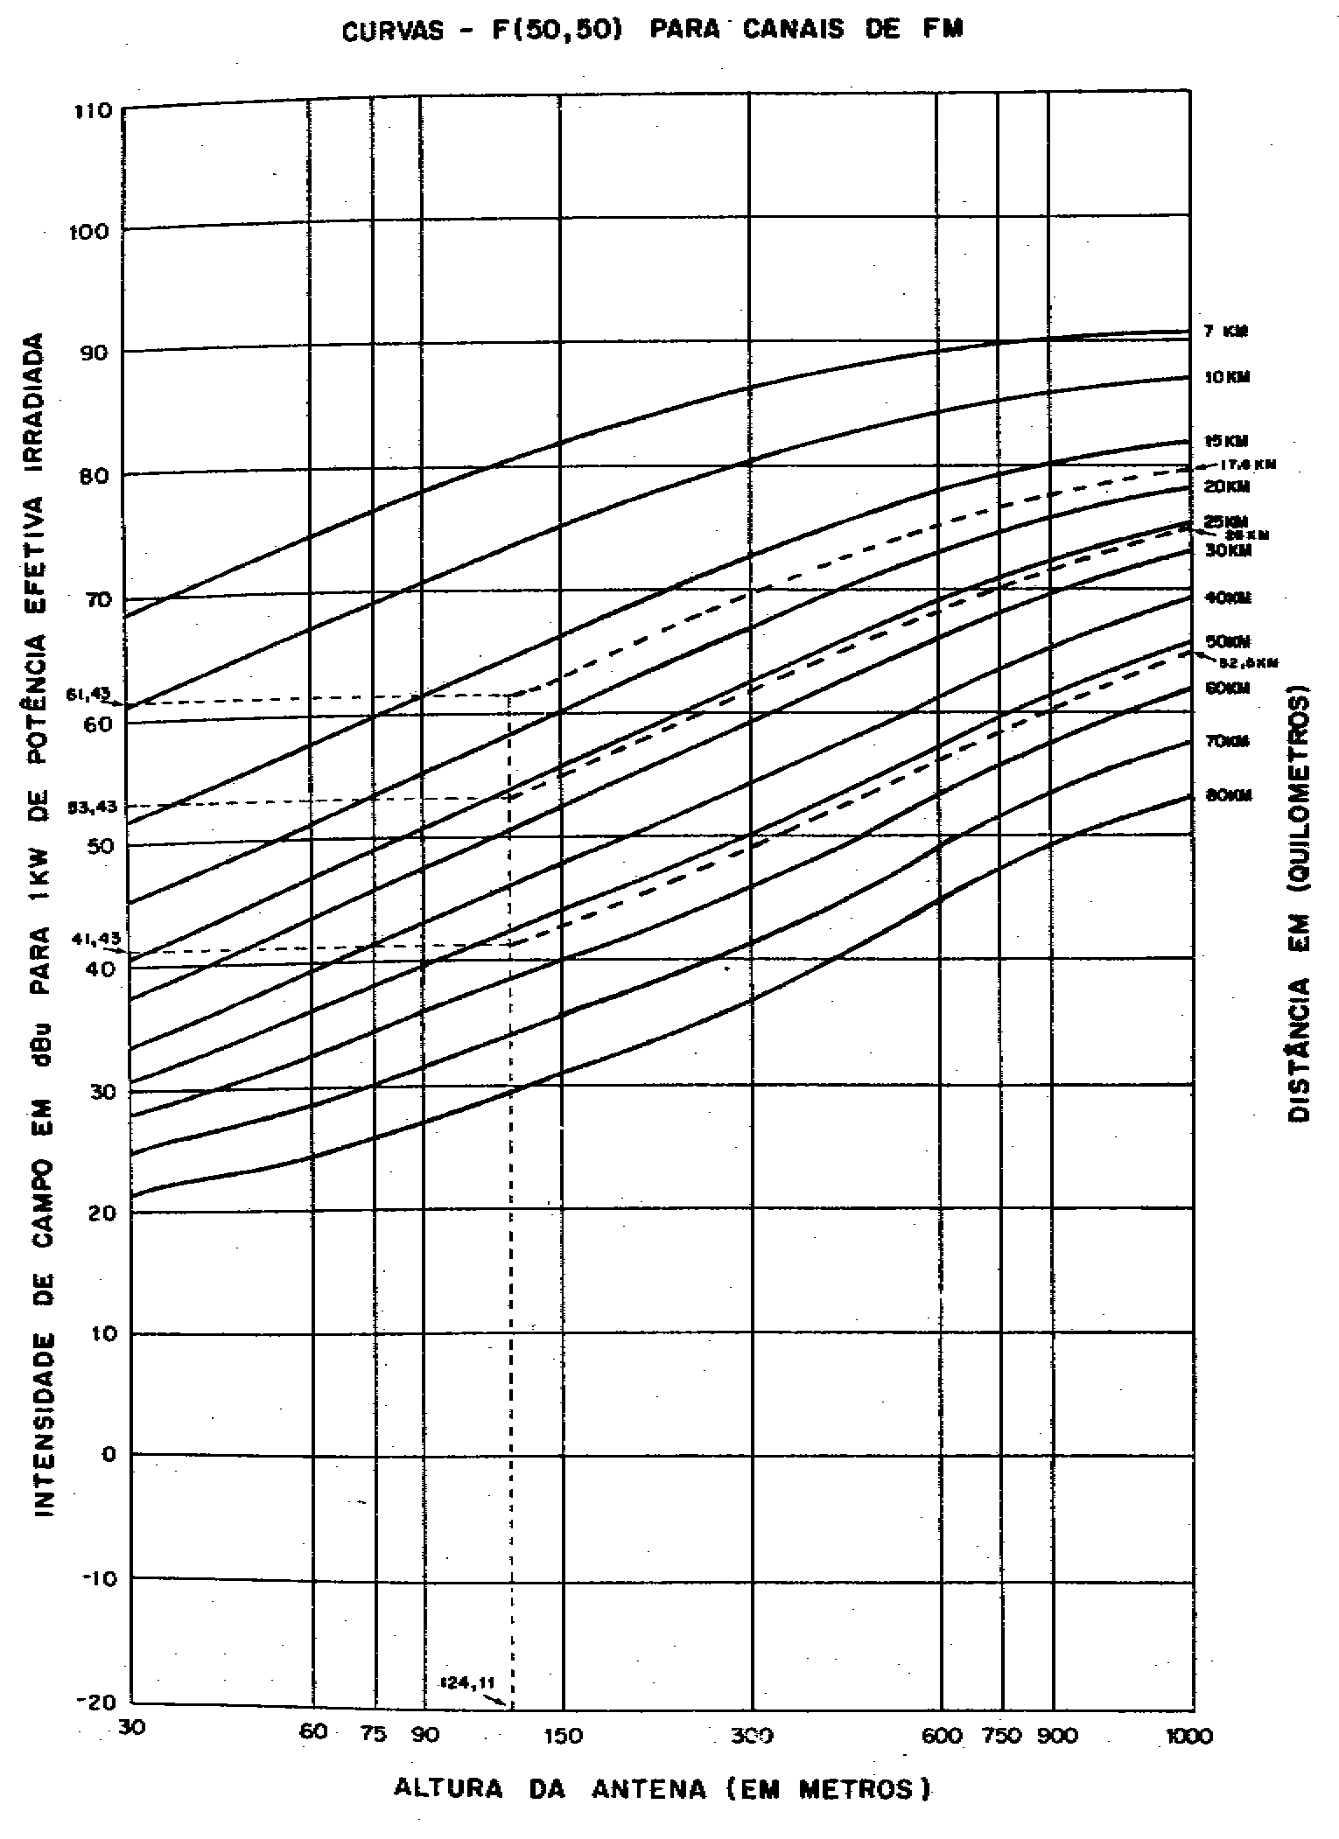

ANEXO 2

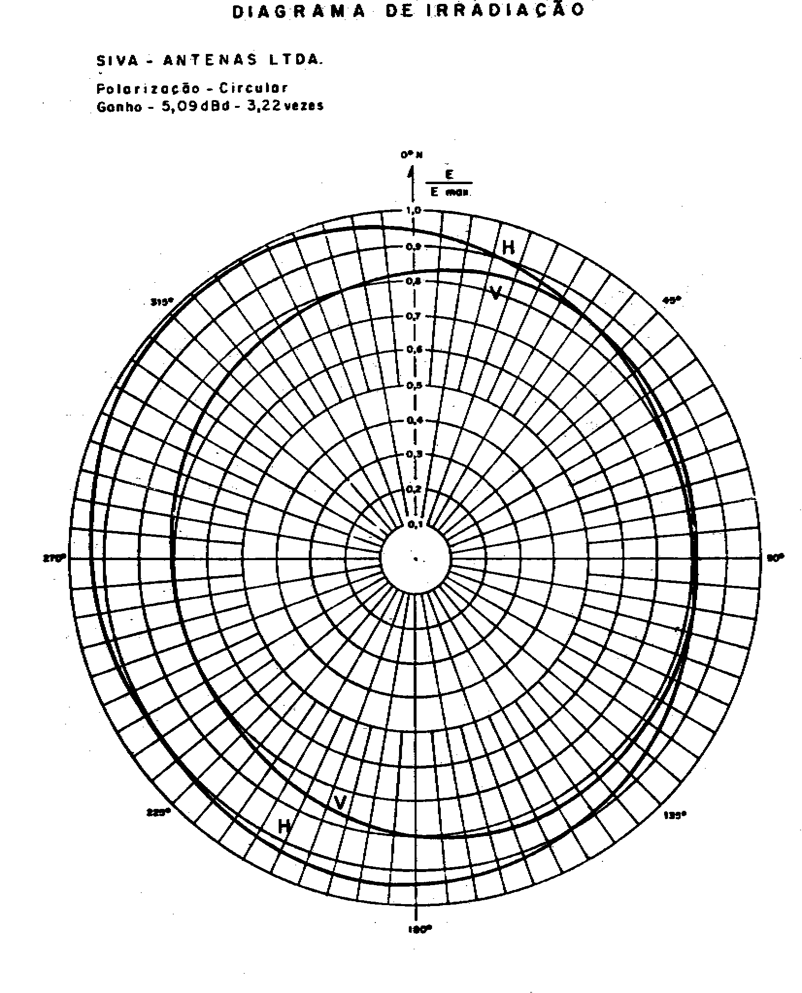

ANEXO 3

